**Московский государственный технический университет**

**им. Н.Э. Баумана**

**(МГТУ им. Н.Э. Баумана)**

**Радиотехнический факультет (РТ)**

Рубежный контроль №1

Курс “Технология машинного обучения”

«Разведочный анализ и обработки данных.»

|  |  |
| --- | --- |
| Проверила: | Выполнил: |
| Преподаватель кафедры ИУ-5 | студент группы РТ5-61Б |
| Гапанюк Ю.Е. | Абраменков Г.Г. |
| Подпись: _____________ | Подпись: _____________ |
| «___» _____________ 202_ г. | «___» _____________ 202_ г. |

Москва, 2020

**Задание:**

Для заданного набора данных проведите обработку пропусков в данных для одного категориального и одного количественного признака. Какие способы обработки пропусков в данных для категориальных и количественных признаков Вы использовали? Какие признаки Вы будете использовать для дальнейшего построения моделей машинного обучения и почему?

**Набор данных:**

<https://www.kaggle.com/lava18/google-play-store-apps>

**Выполненная работа:**

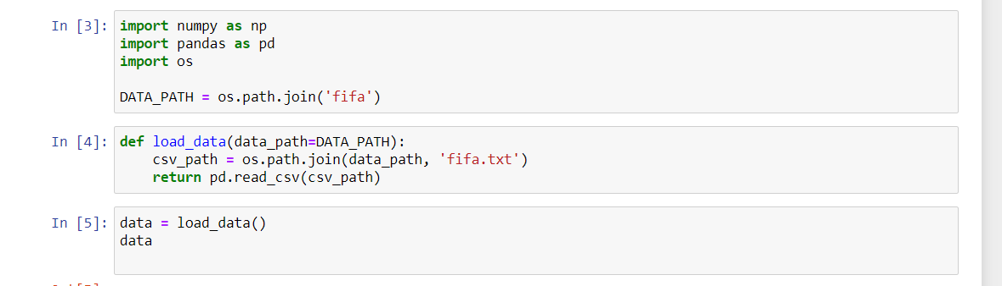

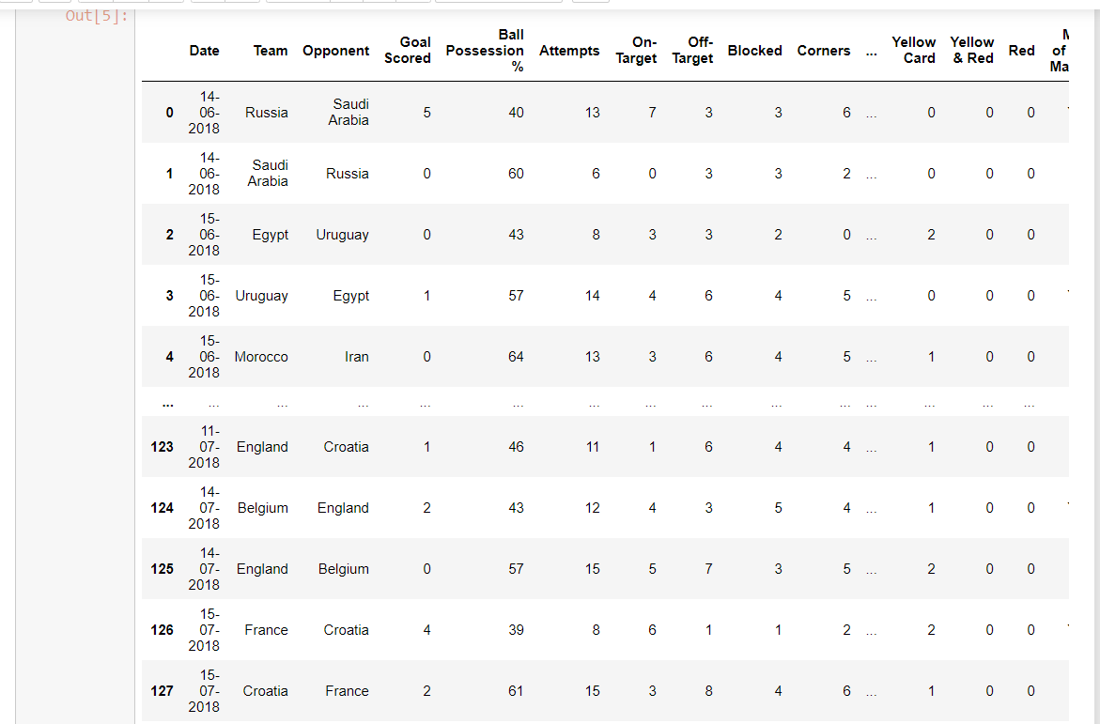

Обработка пропусков в данных для категориального признака:

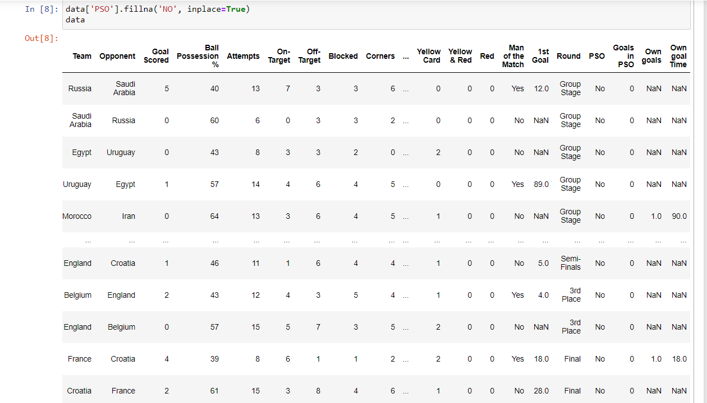

Обработка пропусков в данных для количественного признака:

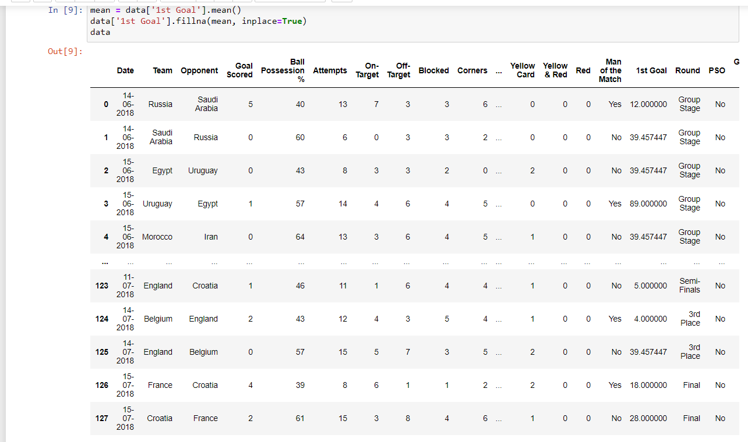

Диаграмма рассеяния:

